Национальный исследовательский университет «МЭИ»

Институт Радиотехники и электроники им. В.А. Котельникова

Лабораторная работа №4

«Принципы работы кодеков в составе СПИ и анализ помехоустойчивости канала связи с кодированием»

Студент: Жеребин В.Р.

Группа: ЭР-15-15

Москва

2019

**Цель работы –** изучение принципов работы кодеков в составе СПИ и анализ помехоустойчивости канала связи с кодированием.

**Домашняя подготовка**

1. Упрощенные схемы кодека и ДСК. Параметры всех блоков схемы. Расчёт скорости передачи двоичного сигнала на выходе каждого блока схемы. Определение, сколько отсчетов моделирования приходится на один сигнал на выходе каждого блока. Вопрос о согласовании скоростей передачи битов при переходе от входа блока на его выход.

$$R\frac{n}{k}$$

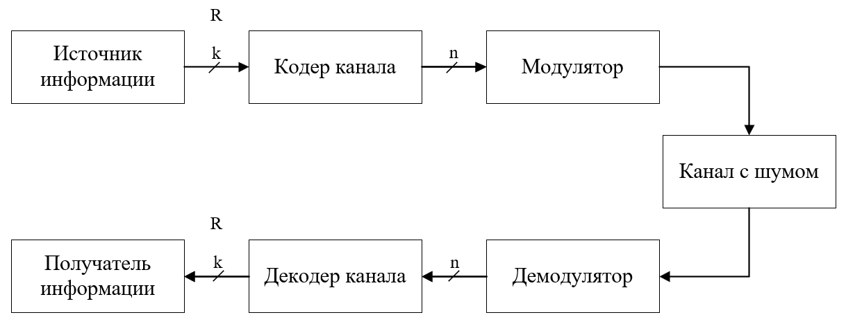

$t_{зΣ}=184$ с

$t_{з}=92$ с

$t_{з}=92$ с

$$\vec{m}$$

$$\vec{\hat{m}}$$

$$\vec{r}$$

$$\vec{u}$$

$$R\frac{n}{k}$$

**Рис. 1. Обобщенная схема цифровой системы связи**

Обозначения:

R – скорость передачи информационных символов k;

$R\frac{n}{k}$– скорость передачи кодовых символов n;

$\vec{m}$– вектор информационных символов k;

$\vec{u}$– вектор кодовых символов n;

$\vec{r}=\vec{u}+\vec{n}$– вектор оценки переданных кодовых символов n;

$\vec{\hat{m}}$– вектор оценки переданных информационных символов k;

Так как датчик случайных чисел вырабатывает числа со скоростью 50 чисел в секунду, и при использовании кода БЧХ (127,92), получаются следующее:

R = 1 *символ/с*

$R\frac{n}{k}=1\frac{127}{92}=1,38$*символ/с*

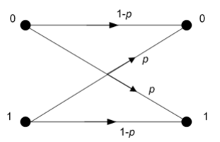

**Рис. 2. Модель ДСК**

2. Параметры ДСК, при которых не наблюдается искажений в канале связи.

*Теорема Шеннона* гласит: «Существуют кодеры и декодеры канала такие, которые делают возможным достижение надежной связи с требуемой сколь угодно малой вероятностью ошибки, если реальная скорость передачи R меньше пропускной способности канала С, то есть при R < C».

Из этого следует, что пропускная способности канала С должна быть больше скорости передачи R.

Для ДСК пропускная способность канала определяется по формуле



Пропускная способность С канала в единицу времени (в секунду) равна C/Tc и измеряется в *бит/с*.

3. Выбор значений вероятности ошибок в ДСК.

Так как наибольший интерес для практических задач представляют каналы связи со средней вероятностью ошибки на выходе демодулятора, не превосходящей 0,1. Выберем значений вероятности ошибок *p*, равными 10-4 и 10-6.

4. Реализация модели ДСК (условного оператора (3.1)) в модели System View на основе дискретных логических элементов.

Математическая модель ДСК записывается следующим выражением:

ЕСЛИ (**СлЧ** < **Пор**) ТО **Вых** = НЕ (**Вх**) ИНАЧЕ **Вых** = **Вх**

Алгоритм работы модели ДСК:



Где p(2) – случайное число из диапазона (0…b);

p(0) – значение порога a;

p(1) – кодовая последовательность бит;

q – кодовая последовательность выходных битов.

p(1)

|  |  |  |  |
| --- | --- | --- | --- |
| p(2) | p(0) | p(1) | q |
| 0 | 0 | 0 | 0 |
| 0 | 0 | 1 | 1 |
| 0 | 1 | 0 | 1 |
| 0 | 1 | 1 | 0 |
| 1 | 0 | 0 | 0 |
| 1 | 0 | 1 | 1 |
| 1 | 1 | 0 | 0 |
| 1 | 1 | 1 | 1 |

|  |  |  |  |
| --- | --- | --- | --- |
| 0 | 1 | 0 | 1 |
| 1 | 1 | 0 | 0 |

p(0)

p(2)



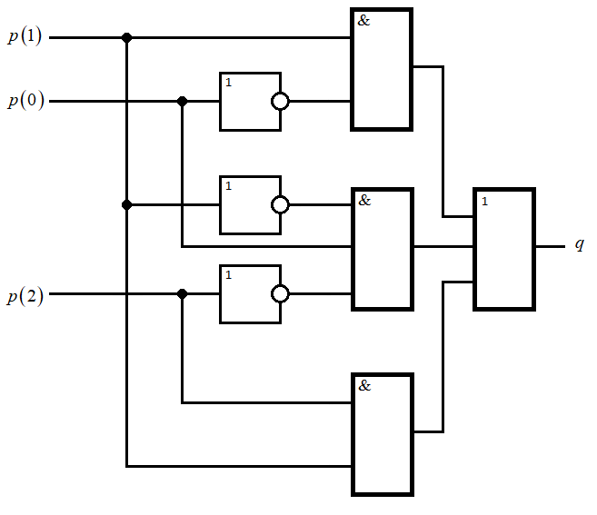

**Рис. 3. Реализация модели ДСК в модели System View на основе дискретных логических элементов**

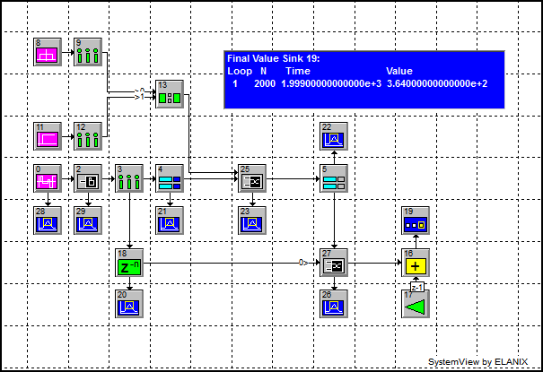

**Рис. 4. Цифровая модель системы связи с кодеком и ДСК**

Протоколы наблюдений

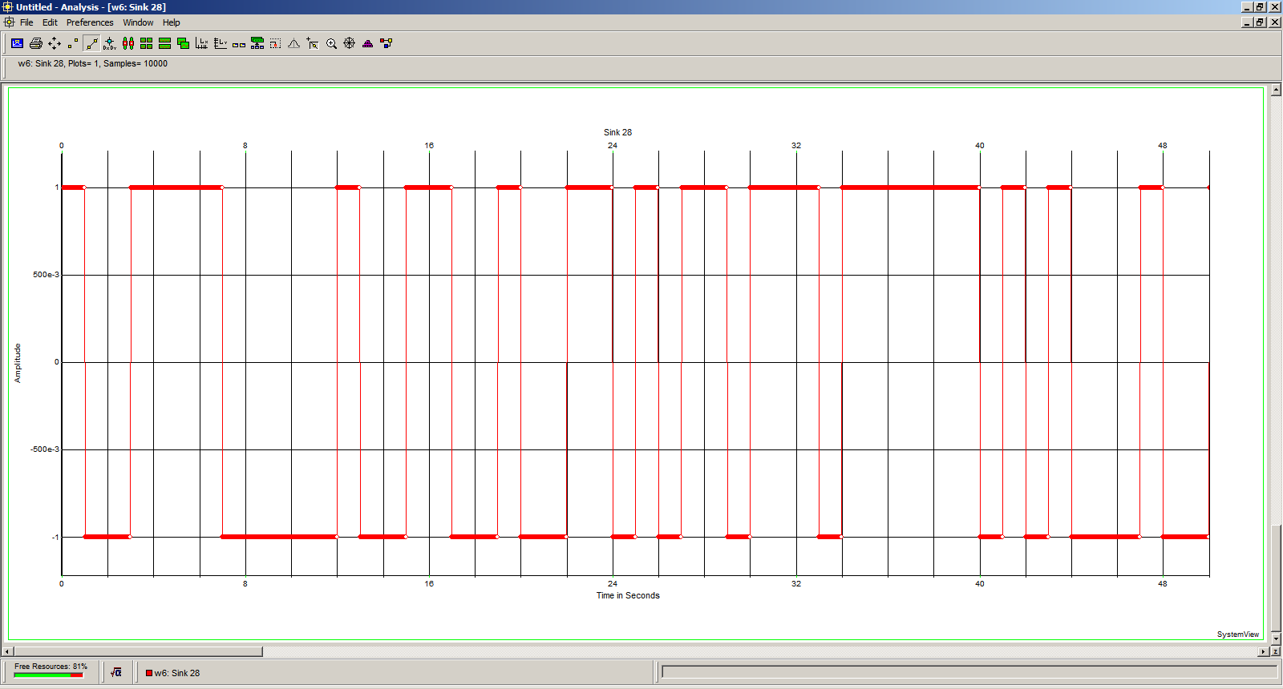

**Рис.5.1 Реализация на выходе источника ПСП**

R = 1 *символ/с*

Уровни сигнала: 1; -1

Длительность импульса 1 с

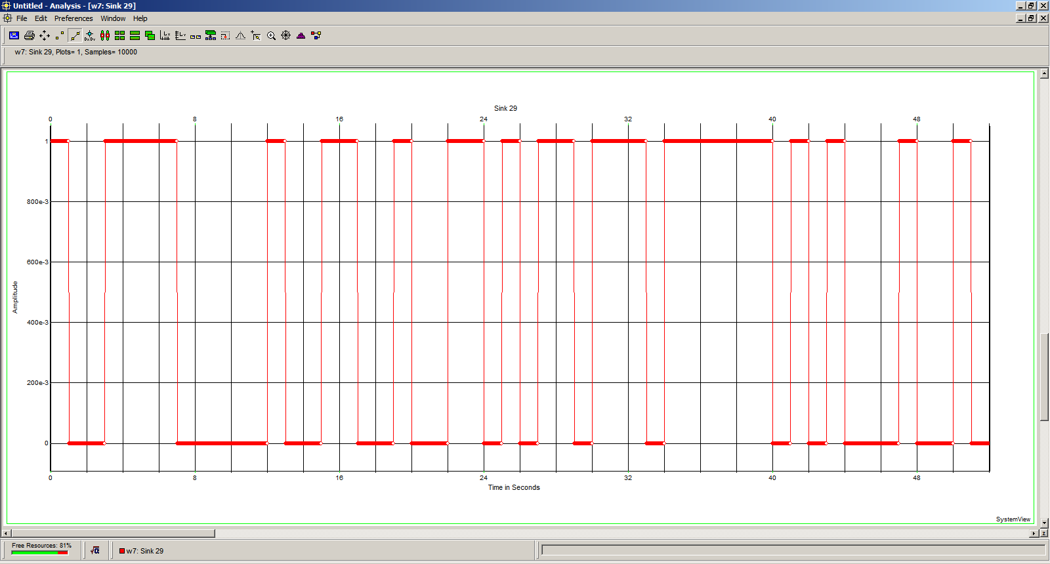

**Рис.5.2 Реализация на выходе буферного каскада**

R = 1 *символ/с*

Уровни сигнала: 1;0

Длительность импульса 1 с

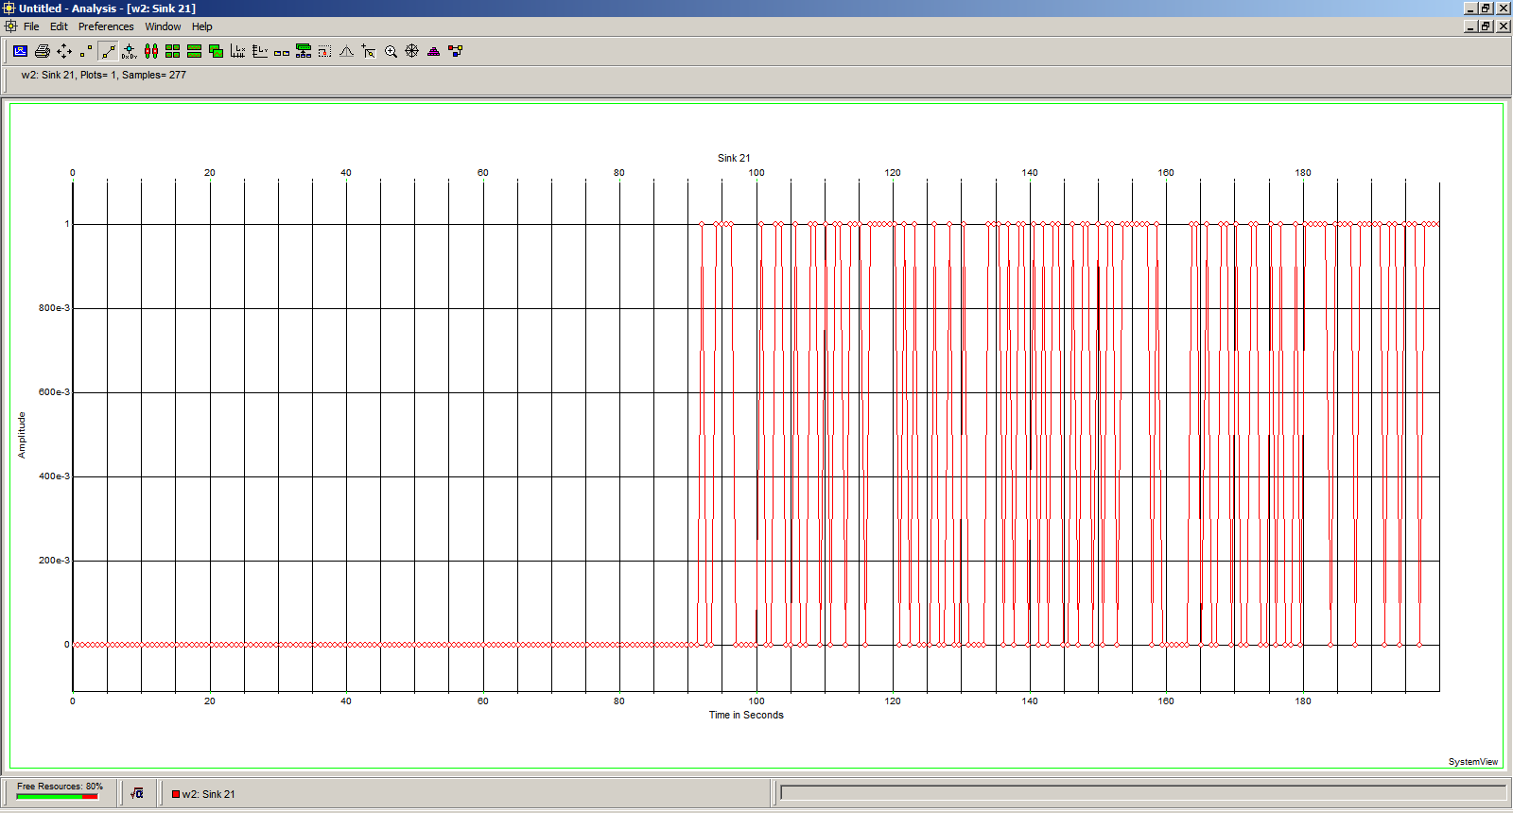

**Рис.5.3 Реализация на выходе кодера**

Задержка 92 с

R = 1,38 *символ/с*

Уровни сигнала: 1;0

Длительность импульса 0,72 с

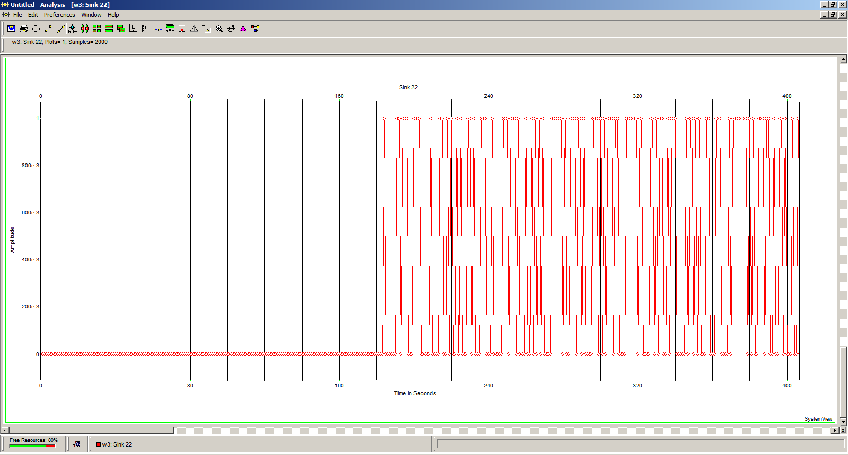

**Рис.5.4 Реализация на выходе декодера**

Задержка 92 с

R = 1 *символ/с*

Уровни сигнала: 1;0

Длительность импульса 1 с

Вывод: источник ПСП формирует псевдослучайную последовательность со скоростью R = 1 *символ/с*. Данная последовательность, проходя через буферный каскад, принимает уровни логических «1» и «0». Следом, попадает на кодер. Кодер устроен таким образом, что пока в него не зайдут все символы информативной последовательности, он не будет выдавать кодовое слово, из-за этого образуется задержка 92 с (так как код БЧХ (127,92)). Кодовое слово состоит из 127 символов, следовательно скорость передачи на выходе кодера $R\frac{n}{k}=1\frac{127}{92}=1,38$*символ/с*. Это последовательность поступает на модель ДСК, на выходе которого формируется искаженная кодовая последовательность и она поступает на декодер. С выхода декодера формируется информативная последовательность со скоростью R = 1 *символ/с*.

Моделирование при неискажающем канале

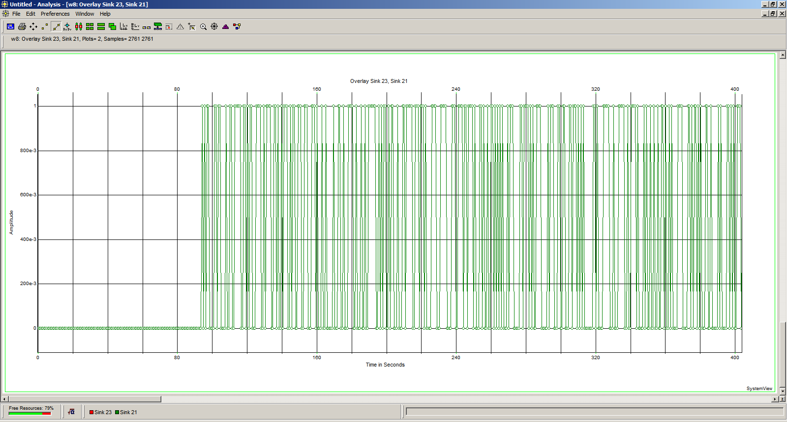

**Рис.6.1 Реализация на выходе кодера и входе декодера**

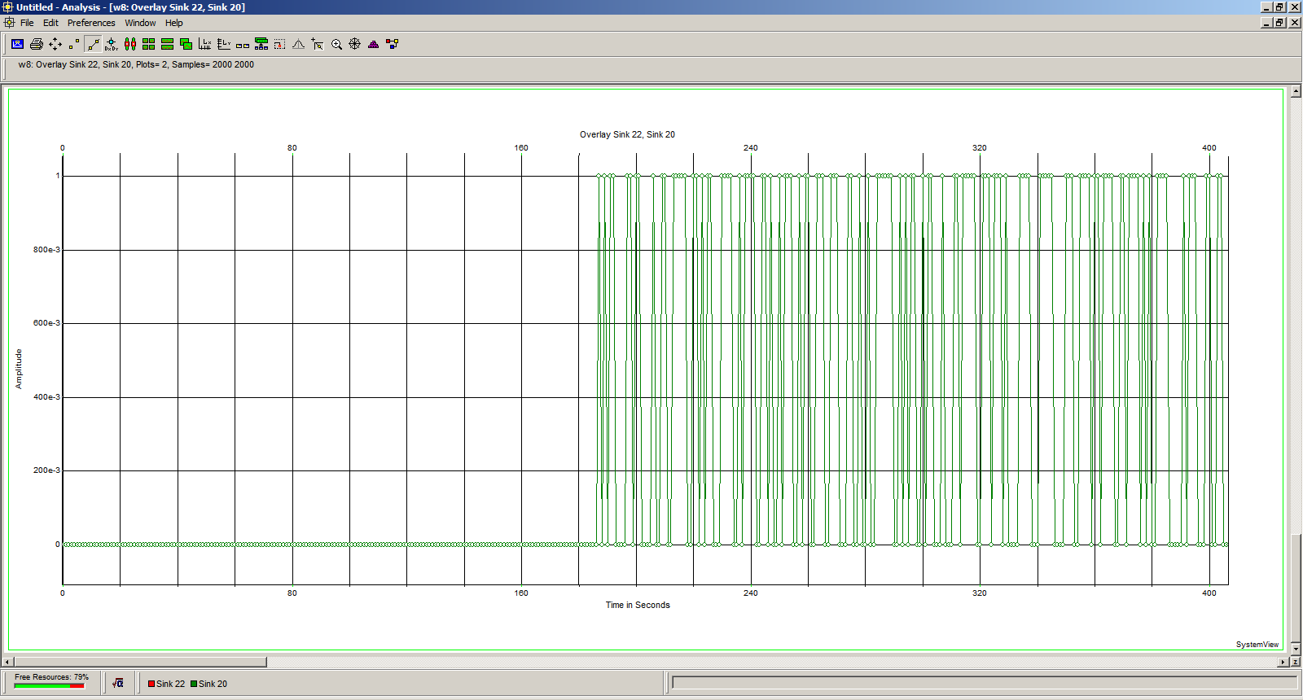

**Рис.6.2 Реализация на входе кодера и выходе декодера**

Вывод: в неискажающем канале информационные и кодовые последовательности совпадают.

Моделирование при искажающем канале

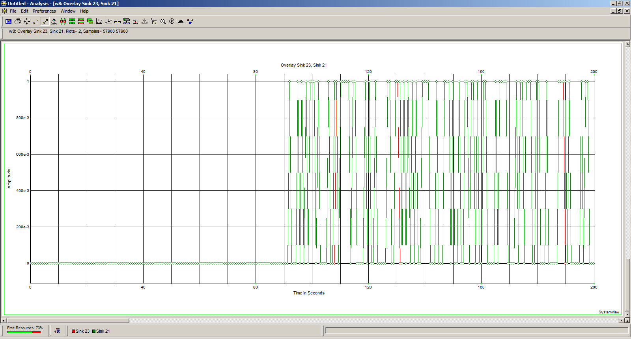

**Рис.7.1 Реализация на выходе кодера и входе декодера**

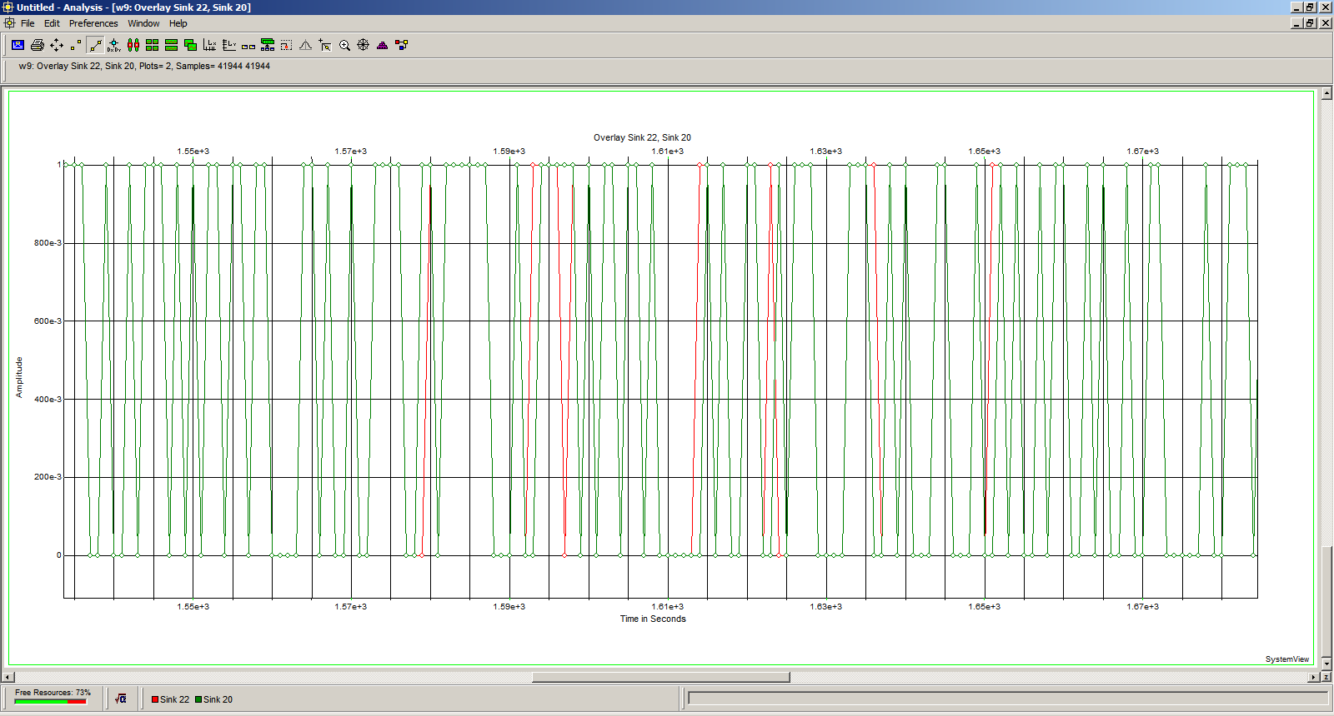

**Рис.7.2 Реализация на входе кодера и выходе декодера**

Вывод: в искажающем канале наблюдается появление ошибочных символов в последовательностях. При декодировании происходит исправление ошибок.

Определение вероятностей ошибок

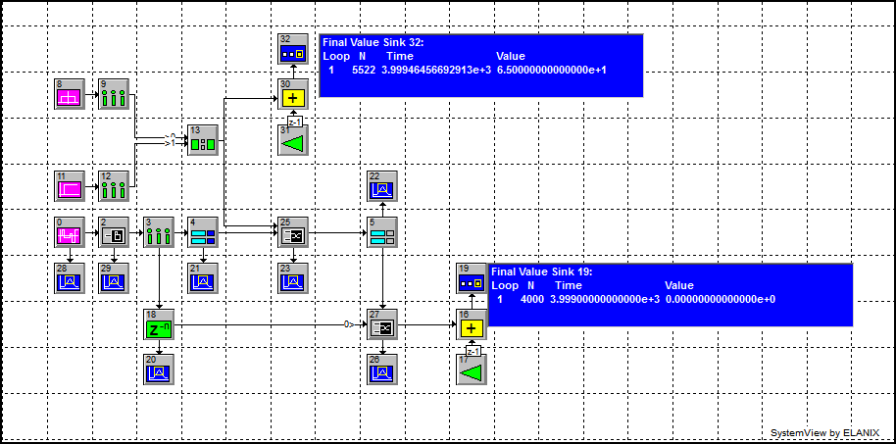

**Рис. 8.1 Цифровая модель системы связи с кодеком и ДСК**

|  |  |  |  |  |
| --- | --- | --- | --- | --- |
| Вероятность ошибки P | Количество ошибок в ДСК | Вероятность ошибки в ДСК | Количество ошибок после декодирования | Вероятность ошибки после декодирования |
| $$1×{10}^{-4}$$ | 1 | $$1,8×{10}^{-4}$$ | 0 | 0 |
| $$0,5×{10}^{-3}$$ | 1 | $$1,8×{10}^{-4}$$ | 0 | 0 |
| $$1×{10}^{-3}$$ | 2 | $$3,6×{10}^{-4}$$ | 0 | 0 |
| $$0,5×{10}^{-2}$$ | 32 | $$0,58×{10}^{-2}$$ | 0 | 0 |
| $$1×{10}^{-2}$$ | 57 | $$1,03×{10}^{-2}$$ | 0 | 0 |
| $$2×{10}^{-2}$$ | 124 | $$2,2×{10}^{-2}$$ | 10 | $$2,5×{10}^{-3}$$ |
| $$3×{10}^{-2}$$ | 168 | $$3×{10}^{-2}$$ | 48 | $$1,2×{10}^{-2}$$ |
| $$0,5×{10}^{-1}$$ | 299 | $$0,54×{10}^{-1}$$ | 189 | $$4,7×{10}^{-2}$$ |
| $$1×{10}^{-1}$$ | 534 | $$0,96×{10}^{-1}$$ | 400 | $$1×{10}^{-1}$$ |
| 0,5 | 2689 | 0,49 | 1926 | 0,48 |

Вывод: при увеличении вероятности ошибки P, увеличивается вероятность ошибки в двоичном симметричном канале. При вероятности ошибки в ДСК меньше или равно $1,03×{10}^{-2}$, декодер исправляет все ошибки.